物理光学实验
实验组员 牛佳正 202200120280
蔡俊杰 202200120256

实验一：光的衍射实验
部分衍射图样如图所示
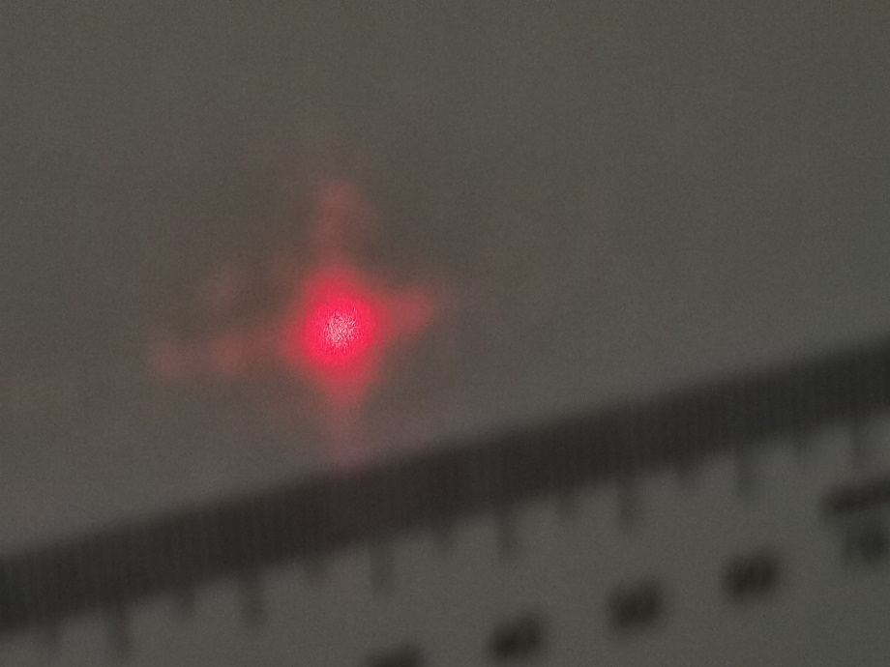
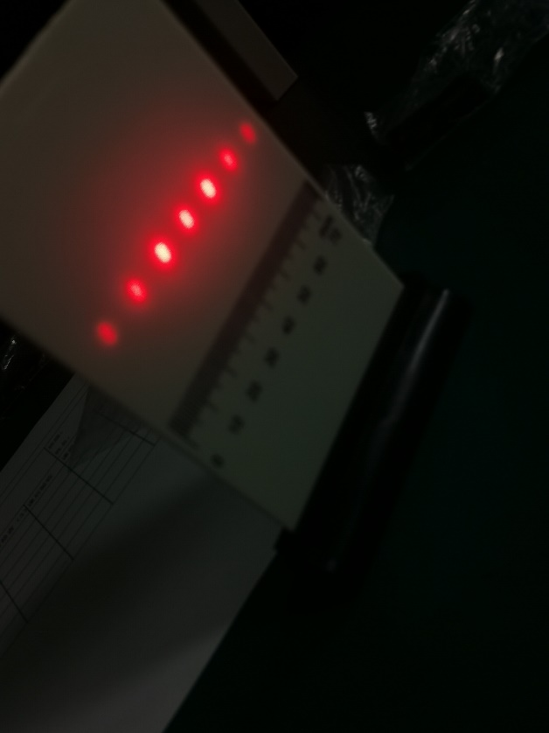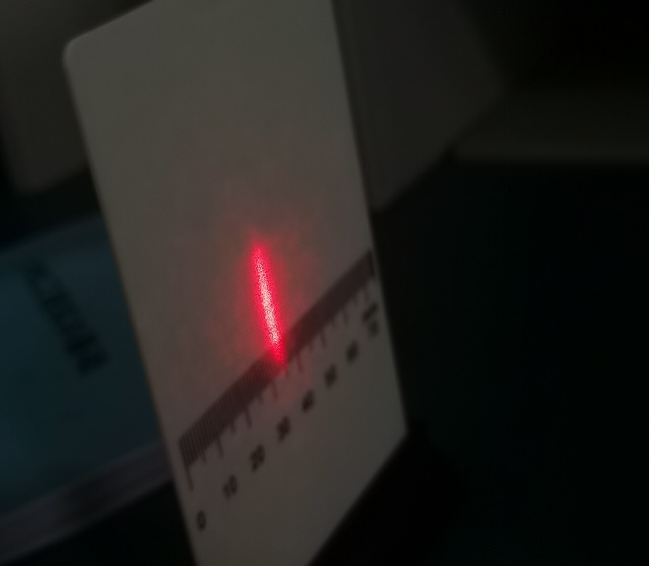
- 实验目的：探究光的衍射现象
- 实验原理：光的波动性
- 实验器材：三线激光器，白屏，含有不同形状狭缝的衍射片，配套的光学元件支架
- 实验步骤
（1）安装好实验器材，将白屏，激光器，衍射片均放在相距较远的地方
（2）打开三色激光器，对准衍射片，在白屏上找到较为清晰的衍射条纹，探究衍射现象
（3）。控制光学元件支架，横向移动衍射片，使不同的狭缝形状均被衍射，如不同宽度的衍射狭缝，圆孔，以及矩形孔，方形孔，三角形孔
（4）。观察不同衍射图样，对比实验结果
（5）得出实验结论
5.实验结果
（1）不同狭缝小孔利用激光所得的衍射条纹不同，呈现出不同的形状
6.实验结果分析与讨论
（1）。衍射实验是光在遇到障碍物或小孔时发生的偏离几何光学中光沿直线传播的路径而绕道障碍物后面传播的现象
（2）。衍射条纹的出现验证了光是具有波动性
7.实验注意事项
（1）。进行实验时，尽量使激光器，衍射片，白屏之间距离尽量远，更好的模拟衍射实验
（2）。衍射条纹的观察由于光波动性范围不大，难以观察，故需在较暗环境下进行实验
（3）。使用激光器时，光束太强，注意避免损伤眼睛
8.实验建议
（1）可采用具有多种形状的衍射片进行实验，更好的观察实验现象
9.思考题的回答
（1）利用衍射实验，更好的验证了光具有波粒二象性中波动性的特点
实验二，偏振现象和双折射现象
- 实验目的：观察偏振现象及双折射现象
方解石，偏光眼镜观察如图
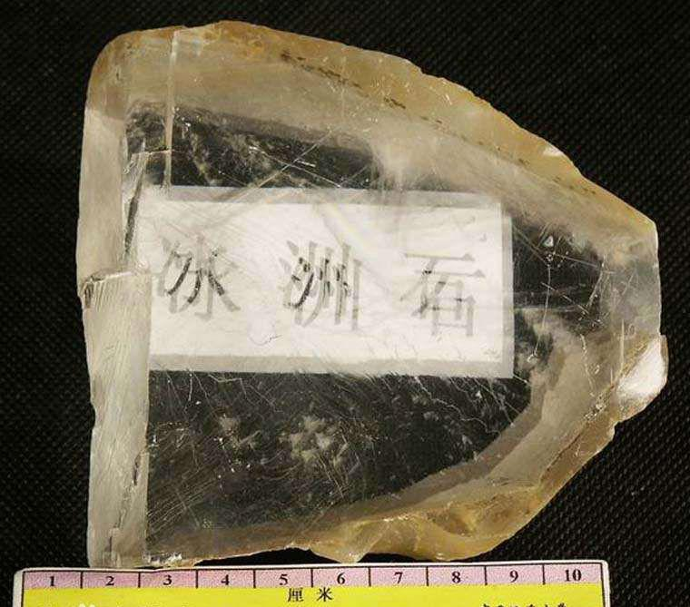
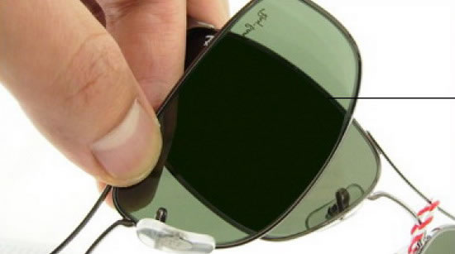

2实验原理：光的横波性（振动方向对于传播方向不对称）
3.实验器材：手机手电筒灯，激光器，方解石晶体，写有SDU的纸片，偏振片，偏光眼镜，白屏
4实验步骤
- 放置安装好实验器材，打开激光器
- 使激光对准线偏振片，在白屏上找到偏振图样，
- 得出偏振实验结果
- 对准偏振片，在白屏上观察偏振现象）。使用方解石，并将之覆盖在带有冰洲石字样的纸片上
- 透过偏光眼镜观察字符形状，并改变偏光眼镜角度，多次观察，
- 得出双折射现象结果
5实验结果
（1）发现偏振后激光只朝着某一个特定的方向震动
（2透过偏光眼镜可以观察到一些原先看不见的东西，同时，当两个偏光镜片
叠加在一起时，则无法观察到镜后的物体
- 透过方解石可以观察到两个不同的像，发生了双折射现象（1）
6实验结果分析与讨论
- 光的偏振使光只朝着一个方向振动，或在某个方向振动占优势的现象
- 双折射使指在各向异性的介质中，一束入射光线可产生两条折射光线的现象
7实验注意事项
（1）透过偏光眼镜观察双折射实验时，为使两条折射光线更好的观察，应将实验置于较暗的环境下进行观察
8.实验建议
（1）进行方解石和偏光眼镜实验时，注意多角度旋转，以便更好的观察
9.思考题的回答
（1）光的偏振所反映的横波性是光作为横波区别于纵波最好的途径

